**Тема № 8**

Индивидуальное задание:

Написать и отладить программу вычисления интеграла указанным методом двумя способами – по заданному количеству разбиений n и заданной точности ε (метод 1) (задания табл. 8.1). Реализацию указанного метода оформить отдельной функцией, алгоритм которой описать в виде блок-схемы.

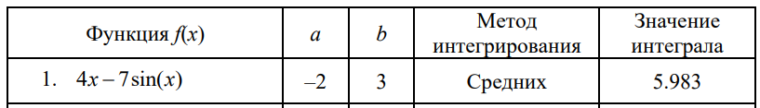

* 1. **Создание консольного приложения**

Текст программы:

#include <iostream>

using namespace std;

double f(double x)

{

return 4 * x - 7 * sin(x);

}

double AverageMethod(double a, double b, int n)

{

double s = (f(a) + f(b)) / 2;

double h = (b - a) / n;

double I;

for (int i = 1; i <= n - 1; i++)

{

s += f(a + i * h);

}

I = h * s;

return I;

}

double SpecifiedAccuracyMethod(double a, double b, double eps)

{

double I = eps + 1, I1 = 0;

for (int N = 2; (N <= 4) || (fabs(I1 - I) > eps); N *= 2)

{

double h, sum2 = 0, sum4 = 0, sum = 0;

h = (b - a) / (2 * N);

for (int i = 1; i <= 2 * N - 1; i += 2)

{

sum4 += f(a + h * i);

sum2 += f(a + h * (i + 1));

}

sum = f(a) + 4 * sum4 + 2 * sum2 - f(b);

I = I1;

I1 = (h / 3) * sum;

}

return I1;

}

int main()

{

setlocale(LC_ALL, "RUS");

double a, b, eps = 0.00001;

int n;

cout << "Заданная точность: " << eps << endl;

cout << "Введите a b n" << endl;

cin >> a >> b >> n;

cout << "Метод средних: " << AverageMethod(a, b, n) << endl;

cout << "Метод с заданной точностью: " << SpecifiedAccuracyMethod(a, b, 0.00001) << endl;

system("pause");

return 0;

}

Результаты выполнения:

